Homework #2

20120691 이현준

1.

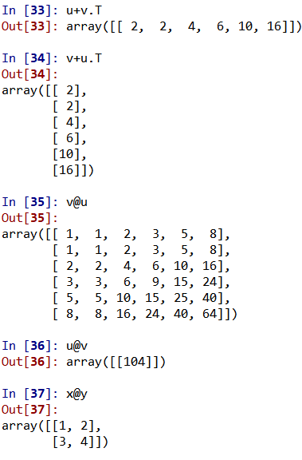

2.

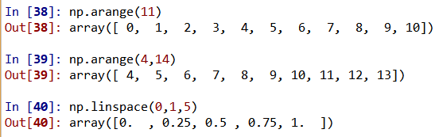

3.

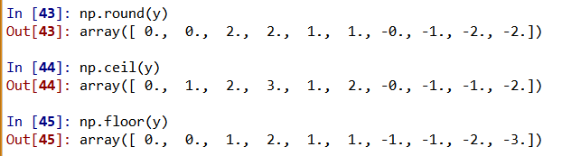

Ceil: 항상 원소와 같거나 큰 정수 중 가장 작은 값

Floor: 항상 원소와 같거나 작은 정수 중 가장 큰 값

Round: 소수부분이 0.5보다 크면 원소보다 큰 정수 중 가장 작은 값, 0.5보다 작으면 원소보다 작은 정수 중 가장 큰 값. (소수 부분이 0.5일때는 경우에 따라 다름)

4. y = np.sort(x)의 경우 x는 바뀌지 않으며, y는 array이다.

x.sort()의 경우 x 자체가 바뀐다.

5.

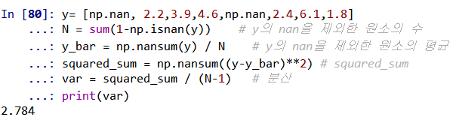

6.

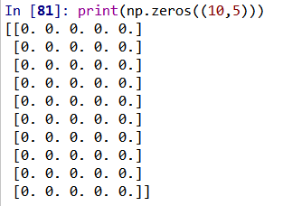 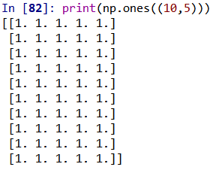

7.

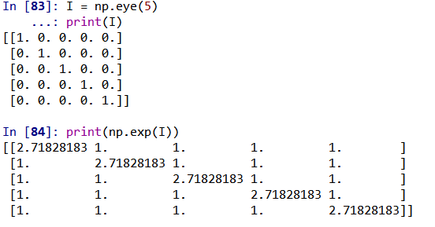

8.

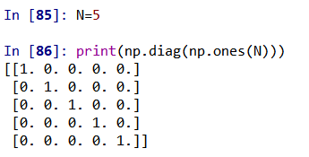

9.

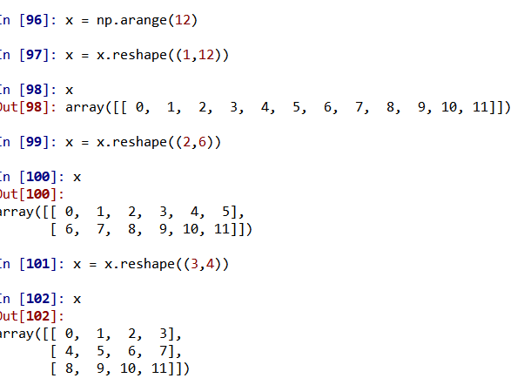

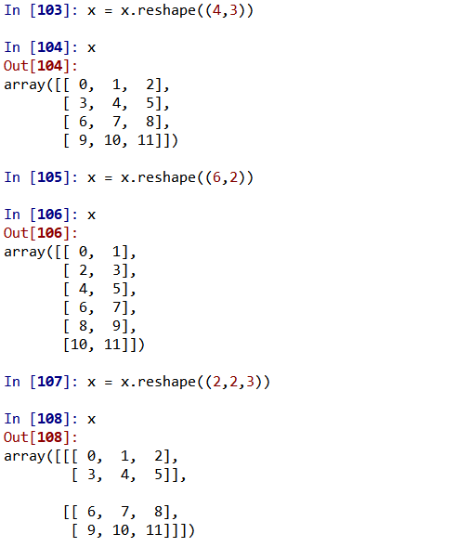

(원래대로 복귀)

10.

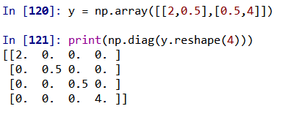

11.

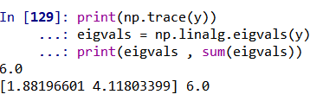

* Trace는 eigen value의 합과 같다.

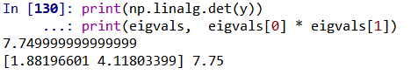

* Determinant는 eigen value의 곱과 같다.

12

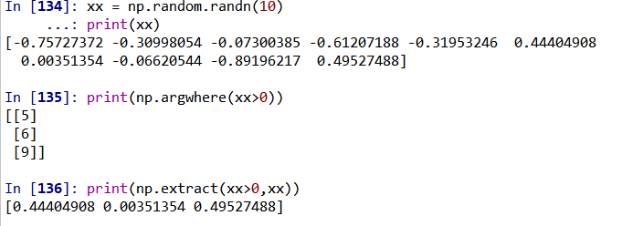.

13.

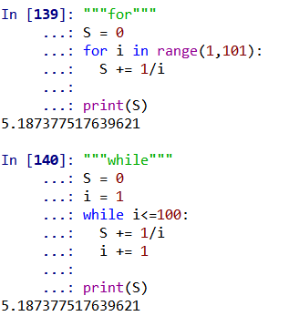

14.

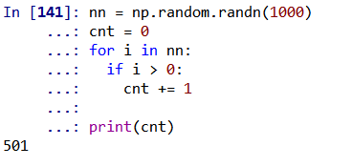

15.

